**컴퓨터그래픽스**

**기말과제**

**WebGL Tutorial**

소프트웨어학과

201420493

박성호

하나의 큰 육면체와 육면체의 꼭짓점에 존재하는 8개의 작은 육면체들의 위치변환, 회전변환, 텍스쳐 확인 튜토리얼입니다.

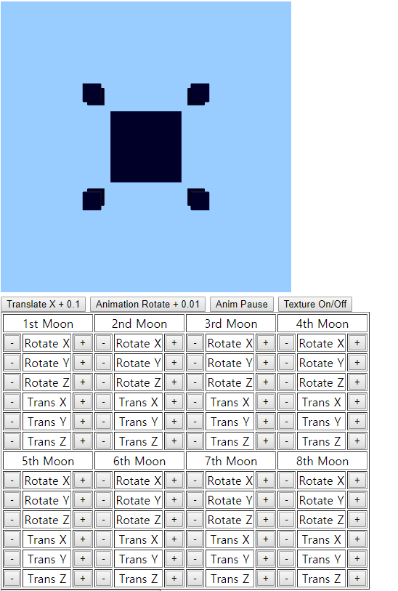

HTML 파일을 열게 되면, WebGL Canvas가 보이며, 아래에 다양한 동작을 할 수 있는 버튼이 있습니다.

버튼은 아주 많습니다. 핵심적인 것을 말하자면, 우선 Click Anywhere on the Canvas 버튼입니다.

이버튼은 눌러도 아무런 이벤트가 발생하지 않습니다. 대신, Canvas내의 화면의 아무곳에나 클릭을 하게 될 경우 육면체가 Translate합니다. 화면 아무곳에나 클릭한 곳이 큰 육면체의 중심이 되어 그곳에서 위치나 회전을 변환하게 됩니다.

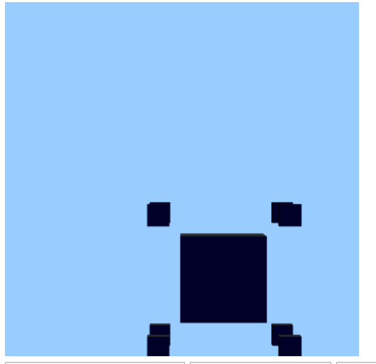

다음은 Animation Rotate 버튼입니다. 이 버튼을 한 번 누르면 육면체가 회전하기 시작합니다. 회전은 xy회전을 하기 때문에 우측 아래 대각선으로 회전하게 됩니다.

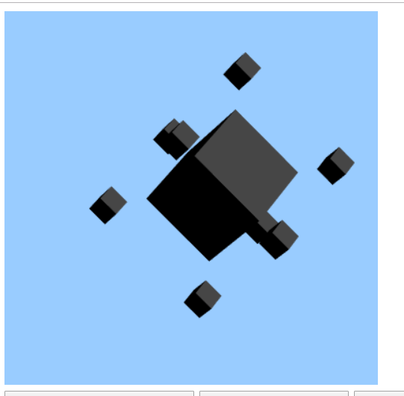

Anim Pause 버튼은 현재 회전속도를 0으로 설정하여 현재 회전을 멈춥니다.

Texture On/Off 버튼은 말 그대로 텍스쳐를 On/Off 할 수 있는 버튼으로, 현재 텍스쳐가 저의 사진으로 되어 있기 때문에 저의 사진이 육면체에 덮어씌워집니다.

텍스쳐는 회전을 하고있건, 이동을 하고있건 버튼을 누를 때마다 씌워졌다 지워졌다 합니다.

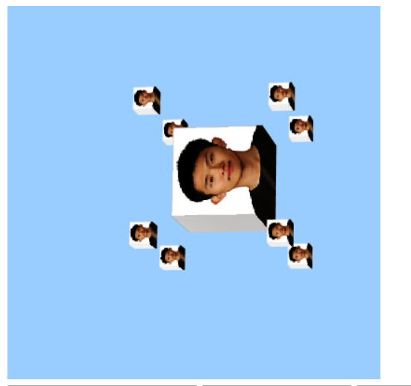

다음에 있는 버튼들은 아주 많습니다. 거대한 육면체의 꼭짓점마다 존재하는 작은 육면체를 조작하는 버튼들입니다.

각 행성의 버튼의 조작을 통해 x,y,z 좌표를 translate할 수 있고, 원하는 방향으로 rotate할 수 있습니다.